Implementierung der Datenstruktur Graph
Klassendiagramm
Knoten
Graph

Klasse Graph – Attribute und Methoden

Graph
Knoten[] knotenfeld
int[][] adjazenzmatrix
int anzKnoten
Graph(int maxAnzahlKnoten)
…

Klasse Graph
Attribute
- Zur Verwaltung der Knoten wird ein eindimensionales Feld mit dem Namen knotenfeld benötigt, welches die ______________________ der Klasse Knoten speichert.
- Das zweidimensionale Feld adjazenzmatrix repräsentiert die Adjazenzmatrix des Graphen und verwaltet somit die Informationen über die ______________________.
- anzKnoten speichert, wie viele Knoten der Graph aktuell besitzt.
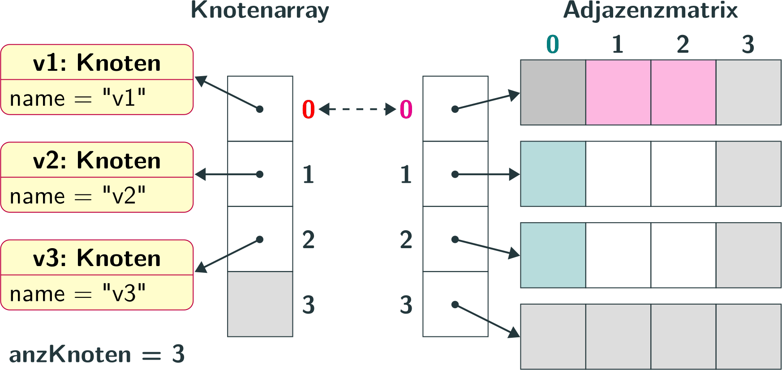

Die Zeilen- und Spaltenindizes der Adjazenzmatrix entsprechen den Knotenindizes.
Die Zeile enthält die und die Spalten die Kanten des Knoten.
Arbeitsauftrag – Implementierung
Öffne den Workspace Graph. Die Klassen der Datenstruktur sind bereits vorgegeben. Die Klasse Knoten ist gemäß des obigen Szenarios bereits vollständig implementiert.
Implementiere die Klasse Graph nun gemäß folgender Vorgaben:
- Konstruktor der Klasse Graph
Durch den Eingangsparameter maxAnzKnoten des Konstruktors soll die maximale Anzahl an Knoten und somit die Länge des Feldes knotenfeld sowie die Größe der Adjazenzmatrix adjazenzmatrix vorgegeben werden. Initialisiere beide Attribute geeignet.
- Methode zum Hinzufügen eines neuen Knotens
Implementiere die Methode void knotenHinzufuegen(…), die dem Knotenarray (und damit dem Graphen) einen neuen Knoten hinzufügt, falls die Maximalanzahl an Knoten noch nicht erreicht wurde.
- Methode zum Hinzufügen einer neuen Kante
Implementiere die Methode void kanteHinzufuegen(int start, int ziel, int gewicht), die der Adjazenzmatrix einen neuen Wert (und damit dem Graphen eine neue Kante) hinzufügt.

Arbeitsauftrag – Algorithmus zum Nachbarn finden
Entwerfe einen Algorithmus, der zu einer Knotenbezeichnung den Knotenindex findet. Entwerfe außerdem einen Algorithmus der zu einem Knoten die Bezeichnungen aller Nachbarknoten ausgibt.
Pseudocode | Javacode
int knotenFinden(String bezeichnung) {

}
void nachbarnAusgeben(String bezeichnung)
{

}

